HONORABLE ASAMBLEA:

A la Comisión Segunda de Hacienda y Desarrollo Municipal, el 22 de Octubre de 2013, le fue turnado para su estudio y dictamen, el expediente número 8236/LXXIII, que contiene el Informe del Resultado de la revisión practicada por la Auditoría Superior del Estado de Nuevo León, a la Cuenta Pública del Municipio de Apodaca, Nuevo León, correspondiente a su Ejercicio Fiscal 2012
.

ANTECEDENTES:

PRIMERO: El artículo 63 fracción XIII de la Constitución Política del Estado Libre y Soberano de Nuevo León, establece la facultad del H. Congreso del Estado, para fiscalizar, revisar, vigilar, evaluar, aprobar o rechazar, según sea el caso, con el apoyo de la Auditoría Superior del Estado, las Cuentas Públicas del Estado y los Organismos Autónomos, Descentralizados, Desconcentrados y Fideicomisos Públicos de la Administración Pública Estatal, así como de los Municipios, previo informe que envíen el Gobernador, y la representación legal de los Municipios, Organismos o Fideicomisos, respectivamente.

El Municipio de Apodaca, Nuevo León, presentó el 21 de marzo de 2013 ante esta Soberanía, su Cuenta Pública correspondiente al Ejercicio Fiscal 2012.

En la revisión a la Cuenta Pública de referencia, y a efecto de estar en aptitud de que se cumplan con los objetivos definidos en los artículos 18 y 19 de la Ley del Fiscalización Superior del Estado de Nuevo León, y de conformidad con lo establecido en el artículo 20 de la referida Ley, se verificó si el Municipio efectuó correctamente sus operaciones, si presentó sus estados financieros en forma veraz y en términos accesibles de acuerdo con los principios de contabilidad aplicables al sector gubernamental; si cumplió en la aplicación de sus presupuestos y si alcanzó con eficacia los objetivos y metas fijadas en sus programas y subprogramas, conforme a su presupuesto de egresos y la normatividad que los rige.

Es de señalar que el Municipio que nos ocupa, cumplió con lo impetrado en el artículo 7 de la Ley de Fiscalización Superior del Estado de Nuevo León, presentando la cuenta pública dentro del plazo establecido.

Como resultado de los párrafos anteriores y con la finalidad de dar cumplimiento a lo dispuesto en los artículos 20 fracción XXXI y 82 fracción XV de la Ley de Fiscalización Superior del Estado de Nuevo León, la Auditoría Superior del Estado tuvo a bien emitir el Informe de Resultados de la revisión a la Cuenta Pública 2012 del Municipio de Apodaca, Nuevo León.

Incluyen en el mencionado Informe de Resultados, acorde con lo señalado en los artículos 49 y 50 de la citada Ley, el dictamen de la revisión a la Cuenta Pública, la evaluación de la gestión financiera y del gasto público, del avance o cumplimiento de los programas y subprogramas aprobados, y del cumplimiento de las normas de información financiera aplicables; la comprobación de que la entidad se ajustó a lo dispuesto en la Ley de Ingresos y Presupuesto de Egresos, y demás normas aplicables; el señalamiento en su caso de las irregularidades detectadas y las acciones emitidas, así como, observaciones derivadas de la revisión practicada y las aclaraciones a las mismas por la entidad fiscalizada, con el respectivo análisis de parte de la Auditoría Superior del Estado de Nuevo León y las recomendaciones correspondientes.

SEGUNDO: En relación a la evaluación de la gestión financiera y del gasto público, se consideró el Estado de Ingresos y Egresos y sus Presupuestos por el período del 01 de enero al 31 de diciembre de 2012, así como la disponibilidad al cierre del Ejercicio Fiscal y la deuda pública que el Municipio, presentó como parte de la información que integra la Cuenta Pública.

El registro de las operaciones efectuadas se realizó de acuerdo con las prácticas de contabilidad aplicables a este tipo de entidades gubernamentales.

Para el desarrollo de la revisión a la información antes mencionada, la Auditoría Superior del Estado, aplicó una serie de procedimientos enfocados a asegurarse de la razonabilidad de las cifras presentadas que forman parte de la gestión financiera y gasto público, y que su presentación y registro estuvo conforme a las normas de información financieras aplicables a este tipo de entidad, además de que se apegaron al cumplimiento de las Leyes, Decretos, Reglamentos y demás disposiciones aplicables y al cumplimiento de los objetivos y metas establecidas en los programas.

Con la evaluación, la Auditoría Superior del Estado concluye que la información proporcionada por el Municipio de Apodaca, Nuevo León, como Cuenta Pública correspondiente al ejercicio de 2012, presenta razonablemente el manejo, custodia y aplicación de los ingresos, egresos, fondos y en general de los recursos públicos, salvo en su caso por lo mencionado en el capítulo IV del Informe de Resultados.

TERCERO: En el apartado de cumplimiento a los principios de contabilidad gubernamental, de las disposiciones contenidas en los ordenamientos y normativa correspondiente, se concluye que la presentación de la Cuenta Pública, fue de acuerdo con las normas de información financiera aplicables y se apegó al cumplimiento del Presupuesto de Egresos del Municipio de Apodaca, Nuevo León, y demás ordenamientos aplicables en la materia.

A continuación se presenta la información más relevante con respecto a lo presupuestado en Ingresos y Egresos, mostrando el comportamiento con respecto a lo ejercido.

INGRESOS

Concepto | Real 2012
Impuestos | $198,725,352
Derechos | 48,499,859
Productos | 5,783,472
Aprovechamientos | 43,343,476
Participaciones | 387,970,460
Fondos de Infraestructura | 23,942,513
Fondo para el Fortalecimiento Municipal | 237,127,465
Otras Aportaciones | 122,843,218
Financiamiento | 77,200,000
Otros Ingresos | 28,331,863
Total | 1,173,767,678

EGRESOS
Concepto | Real 2012
Administración Pública | 361,348,077
Servicios Comunitarios | 97,819,861
Desarrollo Social | 44,064,762
Mantenimiento y Conservación de Activos | 64,356,529
Adquisiciones | 7,468,768
Desarrollo Urbano y Ecología | 92,783,661
Fondo de Infraestructura Social Municipal | 29,721,109
Fondo de Fortalecimiento Municipal | 240,847,747
Obligaciones Financieras | 73,601,561
Aplicación de Otras Aportaciones | 131,427,723
Total: | 1,143,439,798

CUARTO.- En el apartado IV del Informe de Resultados, se señalan diversas observaciones derivadas de la revisión practicada, las aclaraciones a las mismas por los funcionarios responsables y el análisis correspondiente, dentro de las cuales se destacan las siguientes:

INGRESOS
DERECHOS
Ocupación de la vía pública

En el proceso de la auditoría la Secretaría de Ayuntamiento mediante oficio SRA-185-2013 del 8 de marzo de 2013 entregó relaciones por día de los mercados rodantes que se instalan en la vía pública (de 20 a 32 mercados diarios), mencionando además la cantidad de oferentes, el horario, la central obrera a la que pertenecen y el nombre del delegado, los cuales deben de apegarse al reglamento municipal que se tiene al respecto, publicado en el periódico oficial del estado número 67 de fecha 31 de mayo de 2004.

Observando que en el ejercicio 2012 no se registraron ingresos que provengan de adeudos de los oferentes que integran los mercados rodantes, los cuales se debieron de determinar.

EGRESOS
SERVICIOS PERSONALES
Vacaciones

En este concepto se registró la liquidación de vacaciones no disfrutadas por valor de $567,369 observando que se pagó adicionalmente a los días laborados en dicho periodo a diversos trabajadores de la dependencia de Servicios Públicos, lo cual contraviene lo dispuesto, que a la letra dice: “Cuando por causa justificada un trabajador no pudiere hacer uso de las vacaciones en los períodos señalados, disfrutaran de ellas los diez días siguientes en que haya desaparecido la causa que impidiere el disfrute de ese descanso, pero en ningún caso los trabajadores que laboren en períodos de vacaciones tendrán derecho a doble pago de sueldo”.

Lo anterior igualmente fue observado en la fiscalización de la cuenta pública del ejercicio 2009, manifestando en respuesta al comunicado de recomendaciones entregado en mayo de 2010, manifestando en respuesta al comunicado de recomendaciones entregado en mayo de 2010, según oficio girado por el Contralor Municipal a las dependencias municipales, que quedaba estrictamente prohibido la liquidación de vacaciones no disfrutadas a los trabajadores, y la negligencia en el desacato de esta instrucción generará diversas sanciones y responsabilidades atribuibles al titular y/o empleados responsables.

PRESTACIONES
Capacitación

Se registró póliza de cheque por importe de $23,200 expedida el 3 de febrero de 2012 a nombre del Instituto Tecnológico y Estudios Superiores de Monterrey, que ampara el pago de su factura APMY138, devengado por la inscripción del Secretario de Obras Públicas y Transporte el C. Ing. Juan Refugio Alanís Martínez en el Diplomado de Políticas Públicas.

Observando que este tipo de prestación contratada con la institución educativa externa no se concede de manera general para el personal, siendo la única que se autorizó, lo cual refleja que el servidor público obtuvo para sí beneficios adicionales a las contraprestaciones que el Municipio otorga por el desempeño de sus funciones, contraviniendo a lo dispuesto, lo cual a la letra dice: “desempeñar su empleo, cargo o comisión sin obtener o pretender obtener beneficios adicionales a las contraprestaciones comprobables que el Estado o Municipio le otorgan por el desempeño de su función, sean para él o para las personas a las que se refiere la fracción XIII”.

Se efectuaron pagos por valor de $52,200 a la C. María Leonor Ramos Morales, devengados de la prestación de servicios de capacitación y asesoría legal en la aplicación y ejecución de métodos alternos en materia civil familiar y todas las demás materias en que se pueda utilizar la meditación para la solución de conflictos, dirigido a jueces calificadores del municipio e impartido por un periodo de tres meses, según contrato de fecha 1 de febrero de 2012, los cuales se amparan con los recibos de honorarios, el material didáctico del curso impartido y un reporte de actividades elaborado por la profesionista en hojas blancas sin su firma y las pólizas de cheques que se detallan a continuación:

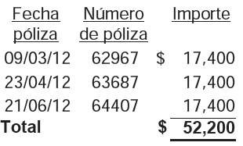

SERVICIOIS GENERALES
Asesoría

Se registró póliza de cheque número 66991 expedida el 26 de diciembre de 2012 por valor de $232,000 a nombre del C. Raúl Ramírez Castañeda que justifica el pago de las igualas mensuales correspondientes a noviembre y diciembre de 2012, devengados por la prestación de servicios profesionales de asesoría técnica y jurídica en materia de: a) Contribuciones municipales, b) Asistencia y alta defensa en toda gestión o proceso constitucional que el municipio requiera, d) Coordinar y apoyar las diferentes Secretarías y dependencias municipales, cuando así lo determine el alcalde, e) Proponer las políticas y estrategias en materia financiera, legal y fiscal, f) Coadyuvar con el municipio en las gestiones y trámites ante autoridades fiscales de la Secretaria de Hacienda y Crédito Público y ante representantes legislativos a fin de establecer un canal de comunicación que permitan obtener: exenciones, subsidios y beneficios que sean aplicables al municipio, g) Coordinar y evaluar el apoyo técnico, jurídico y administrativo de todos los asuntos relevantes que el Presidente Municipal considere y h) Proponer, establecer, impartir y asistir a cursos, planes, programas de evaluación, capacitación y actualización a los funcionarios, de conformidad con lo establecido en la cláusula primera del convenio de colaboración y asistencia en materia administrativa en presidencia municipal, con una vigencia del 31 de octubre de 2012 y hasta la misma fecha de 2015, los cuales se amparan con las facturas que detallan a continuación:

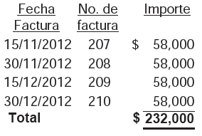

Observándose que la contratación del prestador de servicios se efectuó por adjudicación directa, y de acuerdo con el monto a erogarse mediante igualas mensuales de $116,000 durante el periodo de la vigencia del convenio de colaboración y asistencia en materia administrativa, que abarca del 31 de octubre de 2012 al 31 de octubre de 2015, se debió efectuar para su asignación el procedimiento de licitación pública
- Observando además que este tipo de servicios profesionales no se soportan con la documentación que evidencie su prestación, debidamente validada por quien recibió el servicio y autorizó su contratación.
- Asimismo, en justificación de lo erogado y en de evidencia de la prestación de los servicios descritos en los incisos de la a) al h) del párrafo primero de esta observación, estos no se comprueban con la documentación correspondiente a los oficios que debe de expedir el Presidente Municipal solicitando la atención de los servicios, y la que emite el prestador en respuesta a lo requerido, como en su caso el producto entregable o la que informe los avances de los trabajos.
- También se observó, que no se tiene la evidencia documental que compruebe la asistencia del prestador de servicios al Municipio para realizar las actividades encomendadas, la cual conforme a la cláusula primera el horario debe de ser similar al de los secretarios municipales.

Se registraron pagos por valor de $103,450 a nombre de Gusberto Elizondo Treviño, devengados de la compra de canastas entregadas en atención a servidores públicos de Gobierno Estatal y Municipal, así como, de Organismos Descentralizados, los cuales se amparan con las pólizas de cheque que se detallan a continuación:
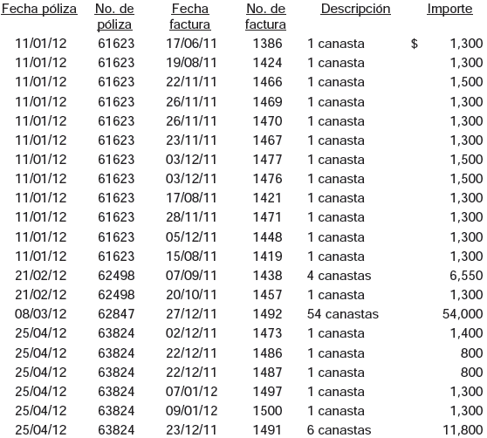
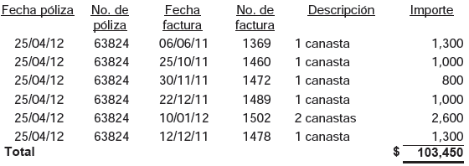
Publicidad

Se efectuaron pagos por valor de $154,360 al C. Isai Márquez Gómez, devengados de la promoción y servicios de eventos, mismos que se comprueban con recibos de honorarios y con diversas publicaciones de actividades municipales en un suplemento semanal denominado El correo, de fechas de enero y noviembre de 2011, así como, de febrero y marzo de 2012, observando que este tipo de servicios profesionales no se comprueban además con la documentación que evidencia su prestación, debidamente validada por quien recibió el servicio y autorizó su contratación, los cuales se amparan con las pólizas de cheques que se detallan a continuación:
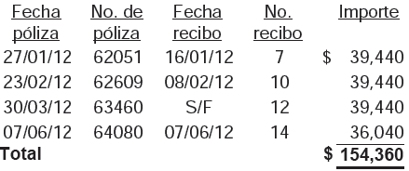

- Asimismo, en comprobación de la debida aplicación de los recursos en actividades propias de la función municipal, se observa que estas erogaciones no se justifican con el contrato que describa los derechos y obligaciones a cumplir entre las partes involucradas, ni con las documentación debidamente autorizada por el personal responsable que debe de expedir la dependencia que tuvo la necesidad y la que efectúo la investigación de mercado para elegir la mejor opción y autorizar la contratación de los servicios.
- Además, el 2 de julio de 2013 se entregó oficio ASENL-MU05-RIT/1014-2013 al prestador de servicios pata que en un plazo de 5 días hábiles contados a partir de que surta efecto su notificación, confirmara las operaciones realizadas con el Municipio en el ejercicio 2012, anexando la documentación que evidencie la prestación de los servicios, entre otra información, recibiéndose su respuesta el 9 del mes y año antes citados, no ratificando la transacción registrada por el Municipio, en relación al recibo de honorarios número 14 por valor de $36,040 cuyo pago se justifica con la póliza de cheque número 64080 expedida el 7 de junio de 2012.

APOYOS
Ayuda a escuelas

Se detectó póliza de cheque número 61812 por valor de $91,689 expedida el 19 de enero de 2012 a nombre de Adriana Posadas Aguirre, la cual incluye la factura 95 de fecha 3 de octubre de 2011 por importe de $45,530 por concepto de la compra de bomba sumergible y material, instalada en la Preparatoria CBTIS No. 53.

Observando que este tipo de apoyos en justificación de lo entregado, no se demuestra con la información que evidencie la petición del plantel educativo beneficiado y el acta de entrega-recepción del material y los trabajos realizados, así como en el caso de proceder, el programa social aplicable pata estos apoyos y sus reglas o lineamientos de operación.
Bibliotecas

Se efectuaron pagos semanales a 38 instructores de cursos de computación e inglés impartidos en bibliotecas municipales, que según los registros contables estos ascendieron a $364,800 comprobados con relaciones que detallan la ubicación de las bibliotecas, tipo de curso, el nombre del profesor y sus firmas, así como con recibos foliados en aceptación del efectivo recibido, observando que en comprobación de la debida aplicación de los recursos, estos no se justifican con la documentación que evidencia su prestación, debidamente validada por quien recibió el servicio y autorizo su contratación, como los registros y controles de asistencia que evidencien las horas trabajadas, así como los contratos individuales, sus expedientes que contengan información que acredite su identidad y ubique su domicilio, listas de asistencias de los alumnos y constancias de calificaciones, entre otra información, los cuales se amparan con las pólizas de cheque que se detallan a continuación:

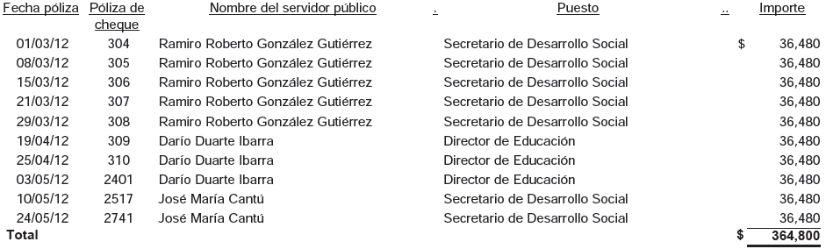

- Además, se observa que este tipo de pagos, considerando la naturaleza de los mismos se debieron liquidar por honorarios asimilables a sueldos.
- Asimismo, se observó que los cheques se expidieron a nombre de los titulares de la Secretaría de Desarrollo Social y la Dirección de Educación, y en estas dependencias se realizaban los pagos a los instructores, que por control administrativo y segregación de funciones esta actividad la debería de ejercer recursos humanos.

Promoción deportiva

Se registraron pólizas de cheque por importe de $495,964 expedidas a nombre de Municipio de Apodaca, N.L., que amparan los pagos quincenales de veinte personas consideradas promotores voluntarios deportivos ubicados en diferentes localidades del Municipio, anexándoles como comprobación relaciones que describen nombre, así como credenciales para votar, los cuales se integran como sigue:
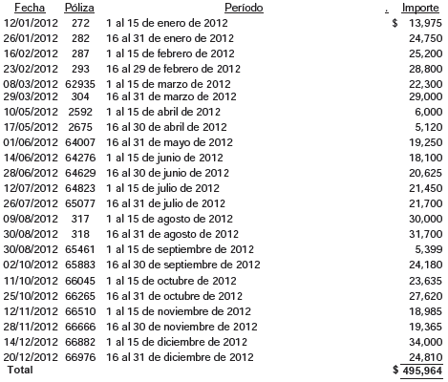
Observando que en comprobación de la debida aplicación de los recursos, estos no se justifican con documentación que evidencie su prestación, debidamente validada por los responsables de las dependencias que reciben los servicios y quienes autorizan su contratación, como los registros y controles de asistencia que evidencien las horas trabajadas, fechas y horarios, así como la información complementaria soporte de este registro en relación a contratos individuales de trabajo, expedientes, y los que comprueban las actividades realizadas: registro de equipos participantes en los torneos deportivos, programación y roles de partidos, cédulas arbitrales, resultados, estadísticas, entre otra información.
- Además, se observa que este tipo de pagos, considerando su naturaleza de los mismos debieron liquidar por honorarios asimilables a sueldos, y centralizar su pago en dependencia correspondiente de recursos humanos.

Se detectaron erogaciones por valor de $1,090,500 que justifican los pagos a promotores deportivos participantes por el periodo de abril a diciembre de 2011 en el Programa Nacional de Activación Física, realizado en el Municipio e implementado por el Gobierno federal, recibiéndose para el desarrollo de este evento recursos de la Comisión Nacional de Cultura Física y Deporte, los cuales se amparan con constancias firmadas de conformidad de la recepción de efectivo emitidos por la Subsecretaría de Recreación y Deportes Municipal y credenciales de elector de los promotores, como ejemplo se enuncian las pólizas de cheque.

Observándose que en justificación de lo erogado, no se exhibió el convenio y anexo técnico de ejecución correspondiente, para radicar los recursos económicos y en especie acordados con el Instituto, Consejo o Comisión Estatal del Deporte para la operación del evento, elaborado por la dependencia federal antes citada, así como en su caso, el convenio celebrado con el Instituto Estatal del Deporte, responsable de implementar en los municipios el programa denominado Feria de la Actividad Física para Vivir Mejor.
- Además se observó que en comprobación de la debida aplicación de los recursos, estos no se justifican con la documentación que evidencie su prestación, debidamente validada por los responsables de las dependencias que reciben los servicios y quienes autorizan su contratación, como los registros y controles de asistencia que evidencien las horas de trabajadas, fechas y horarios, así como la información complementaria soporte de este registro en relación a los contratos individuales de trabajo, expedientes que acrediten la experiencia y antecedentes personales, y los que demuestran las actividades realizadas: registros de participantes y de su asistencia en las diversas disciplinas, reconocimientos expedidos, entre otra información.

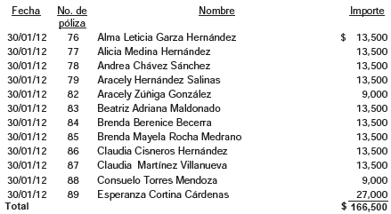

Útiles escolares

Se registraron pagos por valor de $705,231 a favor de la empresa Redex Mayoristas, S.A. de C.V., justificados con la factura No. F1831 emitida 19 de julio de 2012 por concepto de la compra de paquetes de útiles escolares para estudiantes de niveles preescolar, primaria y secundaria, anexándose a este comprobante fiscal relaciones con los nombres de las instituciones educativas beneficiadas, los cuales se amparan con las pólizas de cheque que se detallan a continuación:

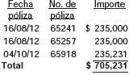
Observando que en comprobación de la debida aplicación de los recursos en actividades propias de la función municipal, este tipo de erogaciones no se justifican con la documentación que demuestre que su origen corresponde a los programas y proyectos estratégicos a cumplir por la Administración Municipal definidos en el Plan Municipal de Desarrollo para el ejercicio 2009-2012.
- Además, ni se justifican con la documentación debidamente autorizada por el personal responsable que debe de expedir la dependencia que tuvo la necesidad y la que efectuó la investigación de mercado para elegir la mejor opción y autorizar la compra, así como, con la información del programa social que aplica para otorgar estos apoyos escolares debidamente autorizado por el R. Ayuntamiento y sus reglas o lineamientos de operación, los expedientes por plantel educativo beneficiado que se integraron y evidencian el cumplimiento de los procedimientos para hacerse acreedor al apoyo, los formatos o escritos que evidencien la entrega-recepción de los paquetes escolares a las escuelas beneficiadas, estampados con el sello oficial de la institución y firmados por el responsable, entre otra información.

EVENTOS
Eventos en colonias

Se registró póliza de cheque número 62799 por valor de $180,280 expedida el 1 de marzo de 2012 a nombre de Ana Isabel Contreras Martínez, que ampara el pago de su factura 607 de fecha 20 de enero de 2012 emitida por la compra de 1,299 playeras tipo polo, observando que esta adquisición se asignó al proveedor por adjudicación directa, y de acuerdo al monto erogado se debió realizar el procedimiento de cotizaciones por escrito de cuando menos tres proveedores.
- Además, en comprobación de la debida aplicación de los recursos en actividades propias de la función municipal, se observa que estas erogaciones no se justifican con la documentación que demuestre que su origen corresponde a los programas y proyectos estratégicos a cumplir por la Administración Municipal definidos en el Plan Municipal de Desarrollo para el ejercicio 2009-2012.
- Asimismo, ni se justifican con la documentación que evidencie la recepción de las prendas por parte del personal responsable de la dependencia que solicito la compra, así como, la que compruebe la realización de los eventos en los cuales se obsequiaron las playeras, con sus respectivas constancias y documentos que acrediten la entrega-recepción a los beneficiarios, la identidad de estos y la ubicación de su domicilio.

Se detectaron pagos por valor de $689,040 a nombre de Fernando Javier Galindo Martínez, derivado de la compra de 15,000 playeras obsequiadas a vecinos en eventos organizados en diversas colonias del Municipio, los cuales se amparan con las pólizas de cheque que se detallan a continuación:

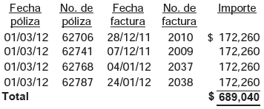

- Además, en comprobación de la debida aplicación de los recursos en actividades propias de la función municipal, se observa que estas erogaciones no se justifican con la documentación de proyectos estratégicos a cumplir por la Administración Municipal definidos en el Plan Municipal de Desarrollo para el ejercicio 2009-2012.
- Asimismo, ni se justifica con la documentación que evidencie la recepción de las prendas por parte del personal responsable de la dependencia que solicitó la compra, así como, la que compruebe la realización de los eventos en los cuales se obsequiaron las playeras, con sus respectivas constancias y documentos que acrediten la entrega-recepción a los beneficiarios, la identidad de estos y la ubicación de su domicilio.

DISPONIBILIDAD
GASTOS POR COMPROBAR

En la cuenta de Gastos por comprobar se seleccionaron pólizas de cheque para verificar su cumplimiento dentro de las políticas establecidas, identificando once partidas de anticipos de gastos por un importe de $186,500 a nombre del C. Eulalio López Cosme, Comisario de Seguridad Pública, de los cuales el valor de $172,300 se devolvió el efectivo y se justifican con el estado de cuenta del mes de octubre de 2012 expedido por el Banco Regional de Monterey, S.A., correspondiente a la cuenta número No. 017-00473-001-1 a nombre del Municipio de Apodaca, N.L., según se muestra a continuación:

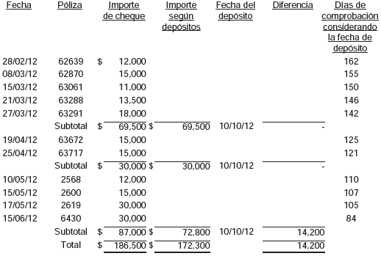

Observándose que en evidencia de la correcta aplicación de los recursos, no se justificó el motivo de los anticipos de gastos a comprobar otorgados al servidor público, ni se exhibieron las fichas de depósito y recibos de ingresos de la Tesorería Municipal que garantice quien efectúo la devolución del efectivo, determinándose además un salvo a cargo de $14,200.
- Asimismo, se observa que en la comprobación de los gastos antes citados se incumplió con el periodo de 20 días hábiles establecido en el punto 10 del Manual de Políticas y Procesos Administrativos para los Gastos por Comprobar del Municipio, y que además este documento no contempla restricciones para otorgar nuevos anticipos al personal que tenga saldos pendientes por comprobar y evitar así situación que demuestren que los recursos municipales sean utilizados para financiamiento personal.

NORMATIVIDAD
CUENTA PÚBLICA

La Cuenta Pública del ejercicio 2012que se presentó al H. Congreso del Estado el 21 de marzo de 2013, no adjunto la documentación de la entrega-recepción de la administración municipal del trienio anterior.

INFORMES DE AVANCE DE GESTIÓN FINANCIERA

No se presentó al H. Congreso del Estado el Informe de Avance de Gestión Financiera del trimestre de abril a junio de 2012, dentro del último día hábil del mes inmediato posterior del período que corresponda, exhibiéndose el 06 de agosto de 2012.

PRESUPUESTO DE EGRESOS
El R. Ayuntamiento aprobó en la sesión ordinaria número 71 celebrada el 9 de octubre de 2012 la primera modificación al Presupuesto de Egresos del ejercicio fiscal 2012, de $1,039,871,808 a un monto de $1,190,780,660 siendo publicada en el Periodo Oficial del Estado del 5 de diciembre del año citado, observando que no se cumplió con la difusión de esta modificación presupuestal en el plazo señalado, la cual debió realizarse dentro de los quince días siguientes a la fecha del acuerdo respectivo.

OBRA PÚBLICA

En el expediente LP-RM-13-11 (Ampliación de Avenida Valle del Mezquital, de Carretera Mezquital-Santa Rosa a Boulevard Carlos Salinas de Gortari, Colonia Valle del Mezquital) no se localizó ni fue exhibida durante la auditoría, la documentación en la cual se precise la solución para la atención del drenaje pluvial.

No se localizó ni fue exhibida durante la auditoría, la documentación que compruebe la identificación y certificación del laboratorio que llevó a cabo el control de calidad de los materiales previo a su aplicación en los expedientes LP-RM-13-11 (Ampliación de Avenida Valle del Mezquital, de Carretera Mezquital-Santa Rosa a Boulevard Carlos Salinas de Gortari, Colonia Valle del Mezquital); LP-F-III-01-12 (Construcción del drenaje pluvial y recarpeteo de calles separador, Gómez Farías, Jesús González, Manuel Gutiérrez, Lerdo de Tejada y Avenida Héctor Caballero, Colonia Valles de Huinalá).

No se localizó ni fue exhibida durante la auditoría, la documentación que compruebe la identificación y certificación del Profesional Responsable que definió el diseño del pavimento en los expedientes LP-RM-13-11 (Ampliación de Avenida Valle del Mezquital, de Carretera Mezquital-Santa Rosa a Boulevard Carlos Salinas de Gortari, Colonia Valle del Mezquital); LP-F-III-01-12 (Construcción del drenaje pluvial y recarpeteo de calles separador, Gómez Farías, Jesús González, Manuel Gutiérrez, Lerdo de Tejada y Avenida Héctor Caballero, Colonia Valles de Huinalá).

No se localizó ni fue exhibida durante la auditoría, la documentación que compruebe la identificación y certificación del Profesional Responsable que autorizó el proyecto de pavimentación en los expedientes LP-RM-13-11 (Ampliación de Avenida Valle del Mezquital, de Carretera Mezquital-Santa Rosa a Boulevard Carlos Salinas de Gortari, Colonia Valle del Mezquital); LP-F-III-01-12 (Construcción del drenaje pluvial y recarpeteo de calles separador, Gómez Farías, Jesús González, Manuel Gutiérrez, Lerdo de Tejada y Avenida Héctor Caballero, Colonia Valles de Huinalá).

No se localizó ni fue exhibida durante la auditoría, la documentación que compruebe que el contratista presentó previamente a la firma del contrato, el nombre del laboratorio acreditado y del Profesional Responsable que validaron técnicamente el cumplimiento de las disposiciones en los expedientes LP-RM-13-11 (Ampliación de Avenida Valle del Mezquital, de Carretera Mezquital-Santa Rosa a Boulevard Carlos Salinas de Gortari, Colonia Valle del Mezquital); LP-F-III-01-12 (Construcción del drenaje pluvial y recarpeteo de calles separador, Gómez Farías, Jesús González, Manuel Gutiérrez, Lerdo de Tejada y Avenida Héctor Caballero, Colonia Valles de Huinalá).

No se localizó ni fue exhibida durante la auditoría, la documentación que compruebe que se contó con un laboratorio acreditado y Profesional Responsable para la recepción de la obra en los expedientes LP-RM-13-11 (Ampliación de Avenida Valle del Mezquital, de Carretera Mezquital-Santa Rosa a Boulevard Carlos Salinas de Gortari, Colonia Valle del Mezquital); LP-F-III-01-12 (Construcción del drenaje pluvial y recarpeteo de calles separador, Gómez Farías, Jesús González, Manuel Gutiérrez, Lerdo de Tejada y Avenida Héctor Caballero, Colonia Valles de Huinalá).

No se localizaron ni fueron exhibidos durante la auditoría, los estudios de tránsito que determinaron el Tránsito Diario Promedio Anual (TDPA) y el nivel de tráfico pesado en el expediente LP-RM-13-11 (Ampliación de Avenida Valle del Mezquital, de Carretera Mezquital-Santa Rosa a Boulevard Carlos Salinas de Gortari, Colonia Valle del Mezquital).

No se localizaron ni fueron exhibidos durante la auditoría, los estudios de geotecnia que establecieron la formación de terracerías, determinados a partir de su resistencia, medido en función del Valor Soporte de California en el expediente LP-RM-13-11 (Ampliación de Avenida Valle del Mezquital, de Carretera Mezquital-Santa Rosa a Boulevard Carlos Salinas de Gortari, Colonia Valle del Mezquital).

No se localizó ni fue exhibida durante la auditoría, la sección de pavimento seleccionado a partir del catálogo de secciones de pavimento o en su caso, el diseño del pavimento, de acuerdo con las Normas Técnicas Estatales en los expedientes LP-RM-13-11 (Ampliación de Avenida Valle del Mezquital, de Carretera Mezquital-Santa Rosa a Boulevard Carlos Salinas de Gortari, Colonia Valle del Mezquital); LP-F-III-01-12 (Construcción del drenaje pluvial y recarpeteo de calles separador, Gómez Farías, Jesús González, Manuel Gutiérrez, Lerdo de Tejada y Avenida Héctor Caballero, Colonia Valles de Huinalá).

No se localizaron ni fueron exhibidos durante la auditoría, los parámetros de los límites de fricción y textura permisibles para las vialidades urbanas en el expediente LP-RM-13-11 (Ampliación de Avenida Valle del Mezquital, de Carretera Mezquital-Santa Rosa a Boulevard Carlos Salinas de Gortari, Colonia Valle del Mezquital).

No se localizaron ni fueron exhibidas durante la auditoría, las especificaciones particulares de la calidad del material para la capa de terracerías, capa de subrasante convencional, capa de subbase, capa de base modificada, capa de carpeta con concreto asfáltico, riego de impregnación y riego de liga en los expedientes LP-RM-13-11 (Ampliación de Avenida Valle del Mezquital, de Carretera Mezquital-Santa Rosa a Boulevard Carlos Salinas de Gortari, Colonia Valle del Mezquital); LP-F-III-01-12 (Construcción del drenaje pluvial y recarpeteo de calles separador, Gómez Farías, Jesús González, Manuel Gutiérrez, Lerdo de Tejada y Avenida Héctor Caballero, Colonia Valles de Huinalá).

No se localizaron ni fueron exhibidos durante la auditoria, los ensayos necesarios para el control de calidad del material previo a su colocación, de acuerdo al método de control de calidad del material para la capa de terracerías, capa de subrasante convencional, capa de subbase, capa de base modificada, capa de carpeta con concreto asfáltico, riego de impregnación y riego de liga en los expedientes LP-RM-13-11 (Ampliación de Avenida Valle del Mezquital, de Carretera Mezquital-Santa Rosa a Boulevard Carlos Salinas de Gortari, Colonia Valle del Mezquital); LP-F-III-01-12 (Construcción del drenaje pluvial y recarpeteo de calles separador, Gómez Farías, Jesús González, Manuel Gutiérrez, Lerdo de Tejada y Avenida Héctor Caballero, Colonia Valles de Huinalá).

No se localizó ni fue exhibido durante la auditoría, el estudio de evaluación que contenga la recopilación y análisis de datos para la rehabilitación del pavimento en los expedientes LP-RM-13-11 (Ampliación de Avenida Valle del Mezquital, de Carretera Mezquital-Santa Rosa a Boulevard Carlos Salinas de Gortari, Colonia Valle del Mezquital); LP-F-III-01-12 (Construcción del drenaje pluvial y recarpeteo de calles separador, Gómez Farías, Jesús González, Manuel Gutiérrez, Lerdo de Tejada y Avenida Héctor Caballero, Colonia Valles de Huinalá).

No se localizó ni fue exhibido durante la auditoria, el estudio de evaluación que contenga la evaluación del estado del pavimento y de su vida remanente para su rehabilitación en los expedientes LP-RM-13-11 (Ampliación de Avenida Valle del Mezquital, de Carretera Mezquital-Santa Rosa a Boulevard Carlos Salinas de Gortari, Colonia Valle del Mezquital); LP-F-III-01-12 (Construcción del drenaje pluvial y recarpeteo de calles separador, Gómez Farías, Jesús González, Manuel Gutiérrez, Lerdo de Tejada y Avenida Héctor Caballero, Colonia Valles de Huinalá).

No se localizó ni fue exhibido durante la auditoria, el estudio de evaluación que contenga el diagnóstico sobre el estado del pavimento para la rehabilitación del mismo LP-RM-13-11 (Ampliación de Avenida Valle del Mezquital, de Carretera Mezquital-Santa Rosa a Boulevard Carlos Salinas de Gortari, Colonia Valle del Mezquital); LP-F-III-01-12 (Construcción del drenaje pluvial y recarpeteo de calles separador, Gómez Farías, Jesús González, Manuel Gutiérrez, Lerdo de Tejada y Avenida Héctor Caballero, Colonia Valles de Huinalá).

No se localizó ni fue exhibido durante la auditoría el estudio de la evaluación que contenga el análisis y selección del procedimiento más apropiado para determinar las alternativas de rehabilitación del pavimento en los expedientes LP-RM-13-11 (Ampliación de Avenida Valle del Mezquital, de Carretera Mezquital-Santa Rosa a Boulevard Carlos Salinas de Gortari, Colonia Valle del Mezquital); LP-F-III-01-12 (Construcción del drenaje pluvial y recarpeteo de calles separador, Gómez Farías, Jesús González, Manuel Gutiérrez, Lerdo de Tejada y Avenida Héctor Caballero, Colonia Valles de Huinalá).

No se localizó ni fue exhibido durante la auditoria el estudio que contenga el proyecto de la solución elegida para la rehabilitación del pavimento en los expedientes LP-RM-13-11 (Ampliación de Avenida Valle del Mezquital, de Carretera Mezquital-Santa Rosa a Boulevard Carlos Salinas de Gortari, Colonia Valle del Mezquital); LP-F-III-01-12 (Construcción del drenaje pluvial y recarpeteo de calles separador, Gómez Farías, Jesús González, Manuel Gutiérrez, Lerdo de Tejada y Avenida Héctor Caballero, Colonia Valles de Huinalá).

El personal de la Auditoria realizó una inspección a la obra LP-RM-13-11 (Ampliación de Avenida Valle del Mezquital, de Carretera Mezquital-Santa Rosa a Boulevard Carlos Salinas de Gortari, Colonia Valle del Mezquital), detectando en la verificación de las cantidades de trabajo ejecutadas del concepto con la clave 29 “Carpeta de concreto asfáltico de 0.04 m de espesor compacto”, una cantidad de 14,634.52 m², lo cual genera una diferencia de 2,448.98 m², por valor de $310,643.

Personal adscrito a la Auditoria realizó inspección a la obra, detectando en la verificación del estado físico de la misma, 145.77 m² de baches y agrietamientos en la carpeta asfáltica, los cuales se ubican en la Avenida Valle del Mezquital, entre el boulevard Carlos Salinas de Gortari y calle Hacienda San Francisco.

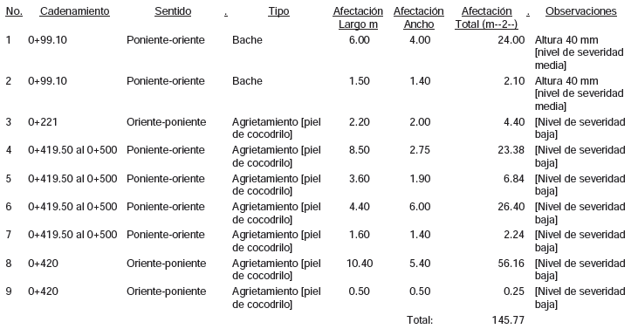

En la obra LP-RM-18-11 (Alumbrado público en Avenida Concordia, de Carretera Mezquital-Santa Rosa al Boulevard Carlos Salinas de Gortari), personal adscrito a la Auditoría inspecciono la obra, detectando en la verificación de las cantidades de trabajos ejecutadas de los conceptos seleccionados, diferencias entre lo pagado y lo ejecutado por valor de $85,800.65.
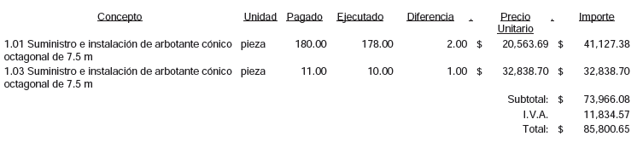

En la obra LP-F-III-01-11 (Primera etapa del drenaje pluvial, Colonia Alberta Escamilla), personal adscrito a la auditoría realizó inspección a la obra, detectando en la verificación del estado físico de la misma, 274.42 m² de agrietamientos y baches en el pavimento de las vialidades que se mencionan en la tabla:

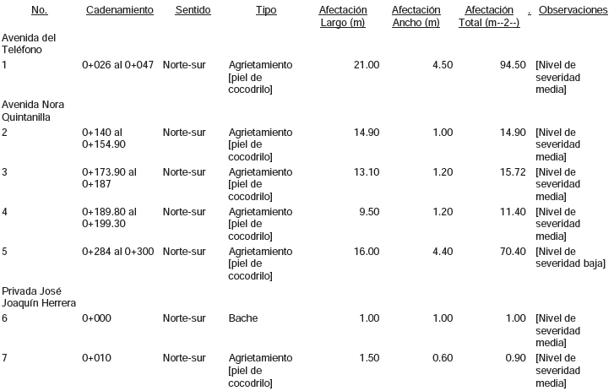
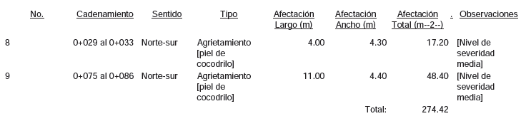
Nota: los cadenamientos inician a partir de las calles Luis Quintero y Avenida del Teléfono, para los agrietamientos observados en las Avenidas de Teléfono y Nora Quintanilla, y a partir de la calle Garante, para el bache y agrietamientos de la Privada José Joaquín Herrera.

Se detectó que los recursos provenientes del Fondo de Infraestructura Social Municipal, observando que no se localizaron ni fueron exhibidos durante la auditoría, los estudios, encuestas entre los beneficiados de la obra, informes fotográficos u otros elementos que haya tenido en cuenta la entidad, para acreditar que los recursos federal transferido a través del Fondo aludido, fue aplicado en beneficio directo de la población que se encuentra en condiciones de rezago social y pobreza extrema, de conformidad al artículo 33, párrafo primero de la LCF en las obras LP-F-III-02-12 (Alumbrado público, Colonia Artemio Treviño); IR-F-III-03-12 (Alumbrado Público, Colonia Sebastián Elizondo).

En revisión del expediente LP-F-III-02-12 (Alumbrado público, Colonia Artemio Treviño), se detectó que en la estimación número 3 normal el concepto con clave 23 “Plano de obra terminada, en papel y archivo electrónico con memoria técnica descriptiva del proyecto con firma y cédula profesional del perito responsable ante CFE”, por un importe de $14,830, no localizando ni siendo exhibidos durante la auditoría, dichos documentos.

En revisión del expediente IR-F-III-03-12 (Alumbrado Público, Colonia Sebastián Elizondo), se detectó que en la estimación número 2 normal el concepto con clave 18 “Plano de obra terminada, en papel y archivo electrónico con memoria técnica descriptiva del proyecto con firma y cédula profesional del perito responsable ante CFE”, por un importe de $14,881, no localizando ni siendo exhibidos durante la auditoría, dichos documentos.

En el expediente IR-F-02-12 (Alumbrado Público, Colonia Nueva Democracia), No se localizó ni fue exhibida durante la auditoría, la documentación que permita verificar que la obra fue programada e incluida en el presupuesto anual del ejercicio 2012.

En revisión del expediente IR-F-02-12 (Alumbrado Público, Colonia Nueva Democracia), se detectó que en la estimación número 2 normal el concepto con clave 19 “Plano de obra terminada, en papel y archivo electrónico con memoria técnica descriptiva del proyecto con firma y cédula profesional del perito responsable ante CFE”, por un importe de $14,739, no localizando ni siendo exhibidos durante la auditoría, dichos documentos.

No se localizó ni fue exhibida durante la auditoría, el finiquito de los trabajos en el expediente LP-FM-02-11 (Alumbrado público y señalamiento horizontal y vertical de la Carretera Mezquital-Santa Rosa).

No se localizó ni fue exhibida durante la auditoría, el acta administrativa que da por extinguidos los derechos y obligaciones asumidos por la entidad y el contratista en el expediente LP-FM-02-11 (Alumbrado público y señalamiento horizontal y vertical de la Carretera Mezquital-Santa Rosa).

Personal adscrito a la Auditoría realizó una inspección a la obra LP-FM-02-11 (Alumbrado público y señalamiento horizontal y vertical de la Carretera Mezquital-Santa Rosa), detectando en la verificación de las cantidades de los trabajos ejecutadas de los conceptos seleccionados, diferencia entre lo pagado y lo ejecutado por valor de $352,838.54 en los conceptos siguientes:

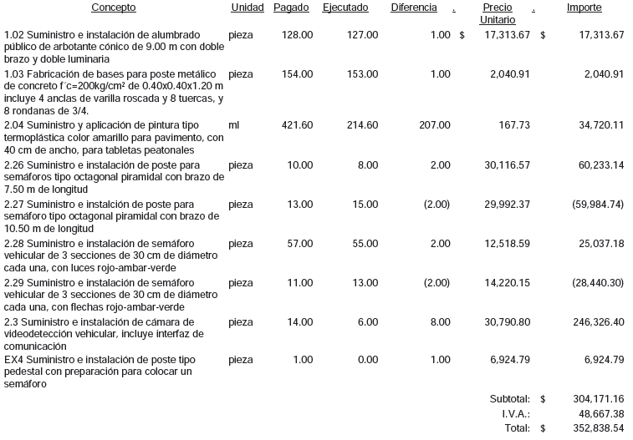
En revisión del expediente, se detectó que en la estimación número 6 normal, se pagó el concepto con clave 1.17 “Plano de obra terminada, en papel y archivo electrónico, con memoria técnica descriptiva del proyecto, con firma y cédula profesional del perito responsable ante CFE”, por un importe de $15,057, no localizando ni siendo exhibidos durante la auditoría, dichos documentos.

En revisión del expediente se detectó que en la estimación número 6 normal, se incluyó para el pago el concepto con clave 7.01 “Excavación en seco con maquinaria a cielo abierto en terreno natural a cualquier profundidad”, observando que para el cálculo del volumen generado para dicho concepto, se consideró que del cadenamiento 6+140 a 6+185 existen 50.00 m de longitud, debiendo considerar 45.00 m, situación que también afectó el cálculo para la determinación del volumen del concepto 7.04 “Carga y acarreo a tiro libre” generando en la misma estimación, por lo que resulta una diferencia por valor de $12,694.44, de acuerdo a lo siguiente:

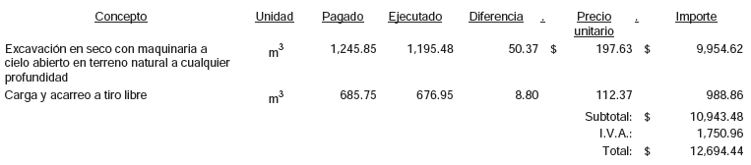

En la revisión del expediente LP-HAB-01-12 (Construcción de ciclovía cancha deportiva y jardinera, en el camellón central de la calle Río Nilo, Colonia Pueblo Nuevo), En la revisión del expediente se detectó que mediante estimación 1 normal, se generó y pagó el concepto con clave 2.07 “Suministro y colocación de árbol encino siempre verde de 2” diámetro promedio, incluye: suministro de materiales, instalación, riego, herramienta y mano de obra”, para una cantidad de 166 piezas, observando que dentro del precio unitario del concepto, se incluye en el apartado de materiales, el suministro del árbol de encino siempre verde de 2 pulgadas de diámetro, material para el cual no es aplicable el Impuesto al Valor Agregado (I.V.A.), por lo tanto, dicho impuesto sólo es aplicable a la colocación del árbol y no a la enajenación del mismo, resultando una diferencia por un valor de $32,684.27.

DESARROLLO URBANO
DERECHOS

No se localizaron ni fuero exhibidas durante la auditoría, las copias de los proyectos de ingeniería urbana potable, drenaje sanitario, drenaje pluvial, energía eléctrica, gas, alumbrado público, nomenclatura y señalamiento vial, autorizados por las dependencias públicas correspondientes en los expedientes 1793/12 (aprobación del proyecto ejecutivo para un fraccionamiento de tipo industrial, ubicado en el lado poniente de la Hacienda de Santa Rosa), 1796/12 (Aprobación del proyecto ejecutivo para un fraccionamiento de tipo industrial, ubicado en el lugar conocido con el nombre de “Los Sauces” de la Congregación de Santa Rosa).

No se localizaron ni fueron exhibidos durante la auditoría, los convenios de aportación con Agua y Drenaje de Monterrey I.P.D. y Comisión Federal de Electricidad (C.F.E.) en los expedientes 1793/12 (aprobación del proyecto ejecutivo para un fraccionamiento de tipo industrial, ubicado en el lado poniente de la Hacienda de Santa Rosa), 1796/12 (Aprobación del proyecto ejecutivo para un fraccionamiento de tipo industrial, ubicado en el lugar conocido con el nombre de “Los Sauces” de la Congregación de Santa Rosa).

No se localizó ni fue exhibida durante la auditoría, la constancia expedida por el Estado, que acredite el cumplimiento de las aportaciones para el equipamiento educativo del desarrollo en el expediente 284/12 (Aprobación del proyecto ejecutivo y celebración de operaciones tendientes a la transmisión de la propiedad o posesión de los lotes para un fraccionamiento de tipo conjunto habitacional unifamiliar de urbanización inmediata, denominado Cerrada Providencia).

Se revisó la licencia urbanística correspondiente a la autorización de licencia de construcción, uso de suelo y edificación para cuatro bodegas, detectando que la licencia de construcción fue otorgada sin contar con el pago de los derechos correspondientes, esto en razón a que dicho trámite tiene como fecha de autorización el día 25 de junio de 2012 y notificado en fecha 7 de julio de 2012, mientras los recibos de ingresos presentan sellos de pago con fecha del 7 de agosto de 2012 en el expediente 743/12 (Autorización de la licencia de construcción, uso de suelo y de edificación para 4-cuatro bodegas de renta en Calle Cecilio Garza No. 306, Fraccionamiento El Milagro).

En el expediente 513/12 (Autorización de la licencia de la constitución bajo el régimen de propiedad en condominio horizontal de 31 predios que albergan 02-dos unidades habitacionales en cada lote, ubicado en el Fraccionamiento Ventura de Santa Rosa), se revisó la tramitación urbanística correspondiente a la autorización de la constitución bajo el Régimen de Propiedad en Condominio Horizontal de un miltifamiliar, observando que al otorgar la licencia en referencia, se contravine con los lineamientos generales de diseño urbano establecidos en la resolución administrativa de la autorización de la factibilidad y lineamientos urbanísticos para el desarrollo de un fraccionamiento habitacional unifamiliar de urbanización inmediata, identificada con el expediente administrativo No. 799/04 de fecha 25 de mayo de 2004, esto en razón de que en la resolución administrativa, se menciona en el párrafo QUINTO del apartado de ACUERDA, la autorización de 31 lotes multifamiliares que albergan 02-dos unidades habitacionales sujetas al régimen de propiedad en condominio, siendo que la factibilidad otorgada para el fraccionamiento habitacional corresponde a un uso de tipo habitacional unifamiliar.

En expediente 1799/11 (Autorización de la subdivisión de un periódico para quedar en 7-siete lotes resultantes, ubicado en la calle Valle de Pedregal, Fraccionamiento del Pedregal) de conformidad con lo establecido en el artículo 221, fracción I, de la LDUNL, debe de entenderse por subdivisión “La participación de un predio ubicado dentro del área urbana o de reserva para el crecimiento urbano de los centros de población en dos o más fracciones y que no requiere del trazo de una o más vías públicas y deberá observar las siguientes normas básicas: Los predios resultantes de la subdivisión no podrán ser mayor a 5-cinco y deberán tener frente a la vía pública”.

Y en la aprobación expedida por esa entidad, se observa que el predio fue subdividido en 7-siete porciones excediéndose el límite permitido de 5-cinco pociones, en ese contexto, se observa que en la tramitación y resolución de la solicitud en referencia, no se debieron aplicar las disposiciones legales en materia de subdivisión.

Se revisó el ingreso por la cesión del área municipal correspondiente al 17% del área vendible del predio objeto de estudio, observando una diferencia por un importe de $8,769.60 (importe sin subsidio), entre lo cobrado por $44,892.00 (importe sin subsidio) y lo establecido por $53,661.60, (importe sin subsidio), debido a que el cálculo para el pago de 17% se realizó con base en una superficie de cesión de 103.20 m² , debiendo realizarse con base en una superficie de cesión de 123.36 m², tal como se detalla continuación:

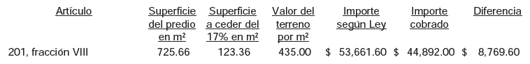

En el expediente 1020/12 (Autorización de la fusión de 4-cuatro predios para quedar en un lote resultante y subdivisión de un predio para quedar en 6-seis lotes resultantes, ubicados en el Fraccionamiento Parque Industrial Milenium), de conformidad con lo establecido en el artículo 221, fracción I, de la LDUNL, debe de entenderse por subdivisión “La participación de un predio ubicado dentro del área urbana o de reserva para el crecimiento urbano de los centros de población en dos o más fracciones y que no requiere del trazo de una o más vías públicas y deberá observar las siguientes normas básicas: Los predios resultantes de la subdivisión no podrán ser mayor a 5-cinco y deberán tener frente a la vía pública”.

Y en la aprobación expedida por esa entidad, se observa que el predio fue subdividido en 6-seis porciones excediéndose el límite permitido de 5-cinco pociones, en ese contexto, se observa que en la tramitación y resolución de la solicitud en referencia, no se debieron aplicar las disposiciones legales en materia de subdivisión.

En el expediente 262/12 (Aprobación del proyecto urbanístico para desarrollar un fraccionamiento de tipo conjunto habitacional unifamiliar de urbanización inmediata con equipamientos (comerciales educativos y de servicios), ubicados frente a la Carretera Agua Fría-Zuazua), revisaron la tramitación urbanística correspondiente a la autorización del proyecto urbanístico, observando que al otorgar la licencia en referencia, se contraviene con los lineamientos generales de diseño urbano establecidos en la Resolución Administrativa de la autorización de factibilidad y lineamientos urbanísticos inmediata, identificada con el expediente administrativo No. 1335/09 de fecha 22 de julio del 2009, esto en razón de que en la resolución administrativa de la licencia en referencia, se señala en el cuadro de áreas ubicado en el párrafo PRIMERO del apartado de ACUERDA, la autorización de 99-noventa y nueve lotes habitacionales multifamiliares representado un área vendible multifamiliar de 21,937.09 m², siendo que la factibilidad otorgada para el fraccionamiento corresponde a uso de tipo habitacional unifamiliar.

En el expediente 538/12 (Aprobación del proyecto urbanístico para desarrollar un fraccionamiento de tipo habitacional unifamiliar de urbanización inmediata, denominado Privalia Concordia, Segundo Sector), revisaron la tramitación urbanística correspondiente a la autorización del proyecto urbanístico, observando que al otorgar la licencia en referencia, se contraviene con los lineamientos generales de diseño urbano establecidos en la Resolución Administrativa de la autorización de factibilidad y lineamientos urbanísticos inmediata, identificada con el expediente administrativo No. 1296/2011 de fecha 08 de noviembre del 2011, esto en razón de que en la resolución administrativa de la licencia en referencia, se señala en el cuadro de áreas ubicado en el párrafo PRIMERO del apartado de ACUERDA, la autorización de 4-cuatro lotes habitacionales multifamiliares, siendo que la factibilidad otorgada para el fraccionamiento corresponde a uso de tipo habitacional unifamiliar.

En el expediente 201/12 (Aprobación de la modificación al proyecto ejecutivo y celebración de operaciones tendientes a la transmisión de la propiedad o posesión de los lotes para un fraccionamiento de tipo conjunto habitacional de urbanización inmediata con equipamientos (comerciales y de servicios), denominado Ciudad Natura, Primer Sector), revisaron la tramitación urbanística correspondiente a la autorización de la modificación del proyecto ejecutivo y ventas, observando que al otorgar la licencia en referencia, se contraviene con los lineamientos generales de diseño urbano establecidos en la Resolución Administrativa de la autorización de factibilidad y lineamientos urbanísticos para el desarrollo de un fraccionamiento habitacional unifamiliar de urbanización inmediata, identificada con el expediente administrativo No. 1335/09 de fecha 22 de julio del 2009, esto en razón de que en la resolución administrativa de la licencia en referencia, se señala en el cuadro de áreas ubicado en el párrafo SEGUNDO del apartado ACUERDA, la autorización de 46-cuarenta y seis lotes multifamiliares representando un área vendible multifamiliar de 9,921.16 m², siendo que la factibilidad otorgada para el fraccionamiento corresponde a un uso de tipo habitacional unifamiliar.

En el expediente S/E (Revisión de los procesos de modificación sobre el patrimonio municipal destinados al uso o aprovechamiento de las instituciones de derecho público o privado), esta observación es aplicable a las autorizaciones siguientes:

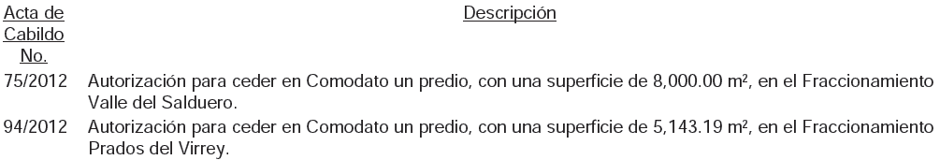
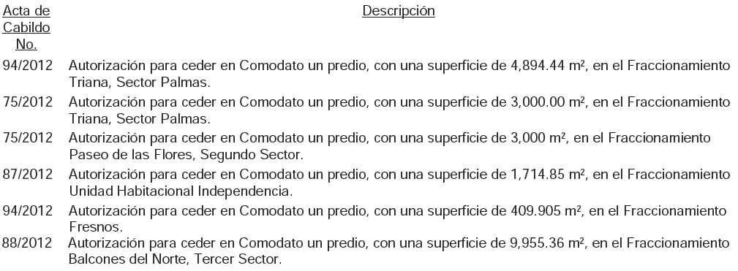

No se localizaron ni fueron exhibidos durante la auditoria, los documentos que acrediten la aprobación del Congreso del Estado para otorgar la concesión de las áreas municipales que se mencionan en la tabla que se presenta a continuación:

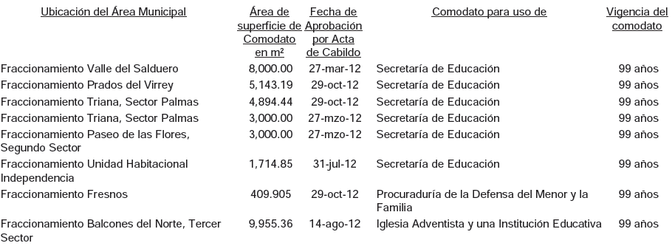

Además, se detectó el comodato de un área municipal con una superficie de 9,955.36 m², proveniente de la cesión del 17% de un fraccionamiento tipo habitacional unifamiliar de urbanización inmediata denominado Balcones del Norte, Tercer Sector, el cual será destinado para construcción de una Iglesia Adventista del Séptimo Día Asociación Religiosa y una Institución Educativa, observando que no se respeta el porcentaje establecido para las zonas de equipamiento 40%, esto en razón de que dicha área otorgada en comodato es equivalente al 49% en relación con los 20,306 m² de área municipal cedida por la autorización del proyecto municipal del mencionado fraccionamiento.

PROFIS
INGRESOS
FONDO PARA INFRAESTRUCTURA SOCIAL MUNICIPAL

El Gobierno del Estado no calculó la distribución del Fondo de Aportaciones para la Infraestructura Social Municipal correspondientes a sus municipios, ni publicó el calendario de distribución en sus respectivos órganos locales de difusión a más tardar el 31 de enero del ejercicio fiscal aplicable, así como la formula y su respectiva metodología, justificando cada elemento.

No se localizó ni fue exhibido durante el proceso de la auditoria evidencia documental que demuestre que el municipio informó trimestralmente a la Unidad Política y control Presupuestario (UPCP) sobre la ejecución y avance de las obras de pavimentación realizadas con los Apoyos Económicos o Garantías otorgados a través del Fideicomiso “Fondo de Pavimentación a Municipios” (FIPAM) a los Municipios o Demarcaciones Territoriales.

No se localizó ni fue exhibido durante el proceso de la auditoría evidencia documental que demuestre que el municipio informó a la UPCP, por escrito, cuando se hayan entregado los recursos de uno por ciento del monto total asignado, para el órgano técnico de fiscalización de la legislatura estatal o su equivalente, para efectos de su posterior, fiscalización, en contravención a lo establecido en sus lineamientos para informar sobre el ejercicio, destino y resultados obtenidos con recursos presupuestarios federales transferidos a las entidades federativas.

FONDO PARA EL FORTALECIMIENTO MUNICIPAL

No se encontró evidencia documental que soporte que el municipio haya hecho del conocimiento a sus habitantes, el monto que recibirán del Fondo de Aportaciones pata el Fortalecimiento de los Municipios y Demarcaciones Territoriales del Distrito Federal 2012, las obras y acciones a realizar, el costo de cada una, su ubicación, metas u beneficiarios.

No se encontró evidencia documental que soporte que el municipio haya informado a sus habitantes, al término del ejercicio, sobre los resultados alcanzados, en la aplicación de los recursos recibidos del Fondo de Aportaciones para el Fortalecimiento de los Municipios y de las Demarcaciones Territoriales del Distrito Federal 2012.

FONDO PARA INFRAESTRUCTURA SOCIAL MUNICIPAL

No se localizó ni fue exhibido durante la auditoría evidencia documental que demuestre que el municipio informó a las instancias de evaluación y fiscalización de los ámbitos federal y local, en los términos de sus respectivas competencias, sobre la aplicación de los recursos del Fondo de Aportaciones para la Infraestructura Social Municipal, en las obras y acciones establecidas en la Ley de Coordinación Fiscal que beneficien directamente a la población en rezago social y pobreza extrema.

Como resultado de la evaluación del control interno en la recepción, manejo y aplicación de los Recursos del Fondo de Aportaciones para la Infraestructura Social Municipal, se determinó que es regular, ya que aun cuando existen riesgos, éstas son suficientes para garantizar el cumplimiento de su objetivo, la observancia de la normativa y la transparencia en la operación del fondo, así como, adecuado control interno, a continuación se describen algunas debilidades:

El municipio carece de mecanismos de control para la realización de las evaluaciones del desempeño sobre el ejercicio del FISM 2012.

Falta de transparencia del municipio donde informa, conforme a las disposiciones aplicables, a los órganos de control y fiscalización locales y federales, sobre la aplicación de los recursos del Fondo de Aportaciones pata la Infraestructura Social Municipal, en las obras y acciones establecidas en la Ley de Coordinación fiscal que beneficien directamente a la población en rezago social y pobreza extrema.

Los recursos del FISM no fueron evaluados para las instancias técnicas de evaluación federales y locales, con base en los indicadores, para determinar el cumplimiento de sus objetivos, metas y resultados, ni publicados en las páginas de internet de las instancias de evaluación de las entidades, federativas.

La SHCP y la dependencia coordinadora del fondo no acordaron con la entidad federativa, medidas de mejora continua para el cumplimiento de los objetivos para los que se destinan los recursos.

SUBSIDIO PARA LA SEGURIDAD PÚBLICA MUNICIPAL

No se localizó ni fue exhibida durante el proceso de la auditoría el informe de enterado por parte de la Dirección General de Vinculación y Seguimiento del Secretariado Ejecutivo del Sistema Nacional de Seguridad Pública (SESNSP), del informe rendido por el municipio al Gobierno del Estado, sobre el ejercicio, destino y resultados obtenidos con los recursos del Subsidio pata la Seguridad Pública de los Municipios y Demarcaciones Territoriales del Distrito Federal (SUBSEMUN), de acuerdo a lo establecido, para el otorgamiento de subsidios a los municipios y, en su caso, a los estados cuando tengan a su cargo la función de seguridad pública o la ejerzan coordinadamente con los municipios, así como al Gobierno del Distrito Federal para sus demarcaciones territoriales, publicadas en el DOF de fecha 15 de febrero de 2012.

No se localizó ni fue exhibido durante el proceso de la auditoría evidencia documental que demuestre que el municipio informó a la Dirección General de Vinculación y Seguimiento del Secretariado Ejecutivo del Sistema Nacional de Seguridad Pública (SESNSP), referente al Plan de Seguridad Pública Municipal, de acuerdo a lo establecido, para el otorgamiento de subsidios a los municipios y, en su caso, a los estados cuando tengan a su cargo la función de seguridad pública o la ejerzan coordinadamente con los municipios, así como al Gobierno del Distrito Federal para sus demarcaciones territoriales, publicadas en el DOF de fecha 15 de febrero de 2012.

LABORATORIO
OBRA PÚBLICA
DESARROLLO URBANO Y ECOLOGÍA
Obras Públicas por Contrato
Pavimentación

En el expediente LP-RM-13-11 (Ampliación de Avenida Valle del Mezquital, de Carretera Mezquital-Santa Rosa a Boulevard Carlos Salinas de Gortari, Colonia Valle del Mezquital) no se localizaron ni fueron exhibidos durante la auditoria, los estudios de transito que determinaron el Transito Diario Promedio Anual (TDPA) y el nivel de tráfico pesado.

No se localizaron ni fueron exhibidos durante la auditoría, los estudios de geotecnia que establecieron la formación de terracerías, determinados a partir de sus} resistencia, medido en función del Valor Soporte de California.

No se localizó no fue exhibida durante la auditoría, la sección de pavimento seleccionado a partir de un catálogo de secciones de pavimento o en su caso, el diseño del pavimento, se acuerdo a las Normas Técnicas Estatales.

No se localizó ni fue exhibida durante la auditoría la documentación que acredite que se llevó a cabo un diseño para la mezcla asfáltica, mismo que conforme a sus características volumétricas, parámetros de desempeño y sus lineamientos de control de calidad, para cumplir las especificaciones consideradas en el proyecto.

No se localizó ni fue exhibida durante la auditoría, la documentación que acredite que en el diseño y elaboración de la mezcla asfáltica se consideraron las temperaturas extremas de la zona, las características del nivel de tránsito y sus velocidades de operación, para que en función de esto se haya seleccionado el tipo de cemento asfaltico que garantice la eficiencia del desempeño de la mezcla asfáltica.

No se localizó ni fue exhibida durante la auditoría, la documentación que acredite el cumplimiento de los valores de calidad de propiedades y características del material asfaltico empleado en la elaboración de la mezcla asfáltica.

No se localizó ni fue exhibida durante la auditoría, la documentación que acredite el cumplimiento de los valores de calidad de las propiedades y características del agregado pétreo empleado en la elaboración de la mezcla asfáltica.

No se localizó ni fue exhibida durante la auditoría, la documentación que acredite que en el diseño, elaboración y colocación de la mezcla asfáltica, se consideró y verifico la resistencia y cumplimiento con los valores máximos permitidos de deformaciones plásticas permanentes, de conformidad con el grado de desempeño (PG) del asfalto utilizado en la elaboración de la mezcla, mismo que fue seleccionado en relación con las temperaturas extremas de la zona, al nivel del tránsito y la velocidad de operación del tránsito.
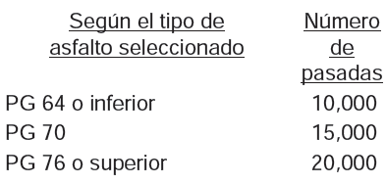
La avenida Valle del Mezquital de la Carretera Mezquital-Sta. Rosa al Boulevard Carlos Salinas de Gortari, se considera como una vialidad tipo colectora con menos de 12% de pendiente longitudinal, de nivel 3, según lo establecido en el Capítulo Tercero, Textura y acabados:
Las vialidades urbanas se clasifican según su pendiente en:

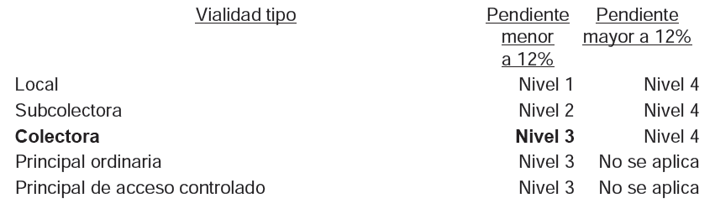

Los límites de fricción y textura permisibles para la vialidad en comento, de conformidad con el nivel que le corresponde, son los siguientes:

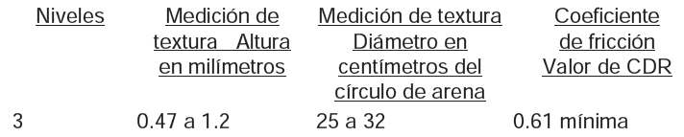

Considerando lo anterior, personal adscrito al laboratorio de Obra Pública de la Auditoría, llevó a cabo inspección a la obra, para la verificación de los límites de fracción y textura permisibles de la carpeta asfáltica, empleando para la verificación del cumplimiento de los límites de fricción, el método de prueba “Péndulo Ingles o de fricción” de acuerdo a la Norma ASTM E 5965-87, encontrando un valor promedio de 33.0 cm de diámetro y 0.37 mm de altura, siendo que el rango especificado es de 25 a 32 cm de diámetro y 0.47 a 1.2 mm de altura, lo cual hace evidente que no se cumple con las mencionadas especificaciones de textura, por lo tanto, por los resultados obtenidos en ambos parámetros (límites de fricción y textura permisibles), se concluye que ante la presencia de agua sobre la superficie de rodamiento, la misma presenta condiciones desfavorables de seguridad, lo cual puede favorecer el deslizamiento y por ende la pérdida de control de los vehículos.

Personal adscrito al laboratorio de obra pública de la Auditoría, realizo inspección a la obra, detectando en la verificación del estado físico de la misma, los deterioros o fallas en la carpeta de concreto asfáltico de la Avenida Valle del Mezquital, entre la Carretera Mezquital-Santa Rosa y el Boulevard Carlos Salinas de Gortari, que se señalan a continuación:

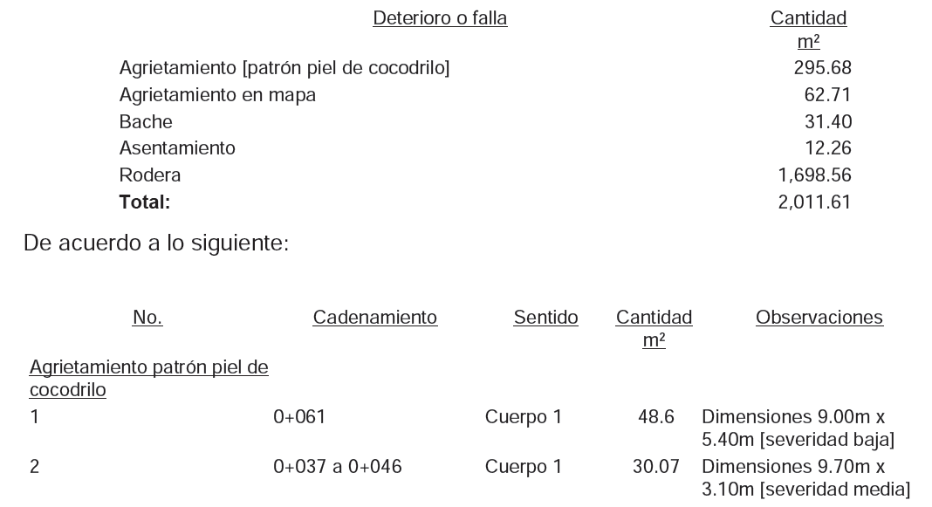
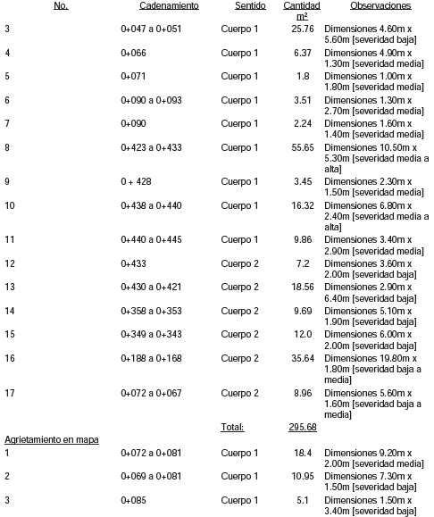
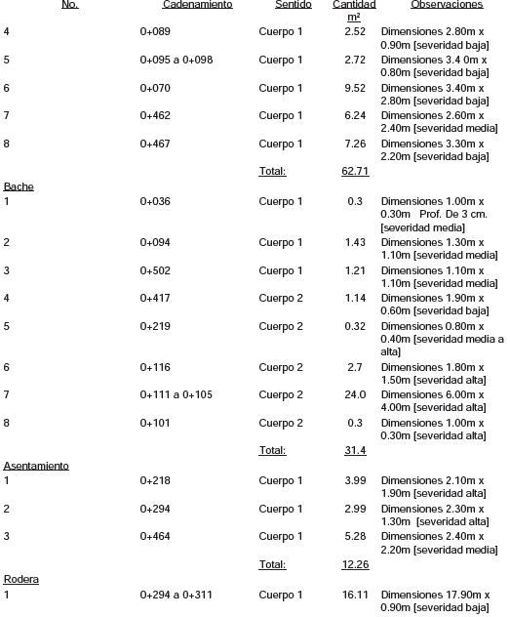
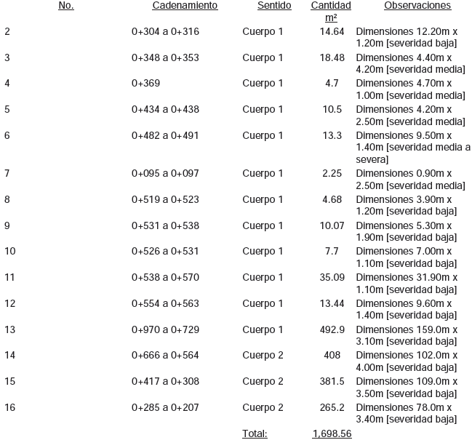

QUINTO.- Con respecto al trámite y resultados obtenidos, derivados de las solicitudes formuladas por el Congreso del Estado, es de señalar que no las hubo durante el año 2011.

SEXTO.- En relación a los Resultados de la revisión de situación excepcional de la Cuenta Pública objeto de revisión, se informa que no se recibieron denuncias para la revisión de situaciones excepcionales, en los términos preceptuados en los artículos 136 último párrafo de la Constitución Política del Estado y 37 y 39 de la Ley de Fiscalización Superior del Estado de Nuevo León.

SÉPTIMO.- En lo que respecta al apartado V del Informe que nos presenta la Auditoría Superior del Estado, denominado situación que guardan las observaciones, recomendaciones y acciones promovidas en relación a ejercicios anteriores, el Órgano Técnico Fiscalizador nos presenta los cuadros de observaciones realizadas en el ejercicio 2011, dentro de los cuáles se destaca en el apartado Promoción de Fincamiento de Responsabilidad, que los procedimientos iniciados aún se encuentran en trámite.

Una vez que hemos dado cuenta del contenido del Informe de Resultados y de los comentarios que al efecto realizó la Auditoría Superior del Estado, y de conformidad con lo previsto en el artículo 47 inciso c) del Reglamento para el Gobierno Interior del Congreso del Estado de Nuevo León, los integrantes de esta Comisión, a efecto de sustentar el resolutivo que se propone, nos permitimos consignar las siguientes:

CONSIDERACIONES:

PRIMERO: La Comisión Segunda de Hacienda y Desarrollo Municipal, es competente para analizar el Informe del Resultado de mérito, de acuerdo con lo establecido en los numerales 70, fracción XVIII, de la Ley Orgánica del Poder Legislativo del Estado de Nuevo León y 39, fracción XVIII, del Reglamento para el Gobierno Interior del Congreso del Estado de Nuevo León.

SEGUNDO: La Auditoría Superior del Estado cumplió en su revisión con lo previsto por los artículos 18, 19 y 20 de la Ley de Fiscalización Superior del Estado de Nuevo León.

Constatamos que el Informe del Municipio en mención, contiene los comentarios generales que se estipulan en el artículo 49 y 50 de la Ley de Fiscalización Superior del Estado de Nuevo León respecto a los resultados de su gestión financiera, que se ajustaron a los criterios señalados en las Leyes, presupuestos y demás disposiciones aplicables, así como al cumplimiento de los objetivos generales y metas de los programas y subprogramas aprobados.

TERCERO: En el informe del resultado emitido por la Auditoría Superior del Estado se destacan fallas administrativas y de control interno, las cuales se enumeran en el apartado IV del referido informe, respecto de las cuales, la Auditoría, de conformidad con lo dispuesto en el artículo 46 de la Ley de Fiscalización Superior del Estado de Nuevo León, emitió y comunicó a la entidad revisada, las recomendaciones a efecto de que subsanaran las deficiencias que dieran lugar a las fallas en comento.

Al respecto, el Órgano dará el seguimiento correspondiente a fin de verificar las acciones que el Organismo realice para corregir las deficiencias detectadas, sin que sea necesario que este Legislativo se manifieste sobre el particular.

CUARTO: En relación a las irregularidades señaladas dentro del apartado IV del Informe de Resultados, de las que la Auditoría Superior del Estado ofrece detalle en las páginas 32 a la 157 del referido informe; destacándose las observaciones no solventadas dentro del cuerpo del presente dictamen, respecto de las cuales el Órgano Técnico de Fiscalización dará el seguimiento correspondiente a fin de verificar las acciones que el Municipio realice para corregir las deficiencias detectadas tal y como lo comunicó en el informe de resultados, debiendo dar cuenta a este H. Congreso de las acciones iniciadas y los resultados de las mismas.

QUINTO: Ahora bien, queda por resolver sobre la aprobación o rechazo de la cuenta que nos ocupa, a cuyo efecto debemos considerar, en su caso, si las irregularidades detectadas durante la revisión rompen con la razonabilidad que exige el manejo, custodia y aplicación de los ingresos, egresos, fondos y en general de los recursos públicos, así como el cumplimiento de los programas propios de la administración pública municipal.

Es de estimarse que las observaciones contenidas en el informe de resultados en estudio, no son causa suficiente para considerar que la generalidad de la actuación del ente revisado deba considerarse como deficiente y por lo mismo la entidad revisada no es acreedora a una manifestación de rechazo respecto a su cuenta pública para el ejercicio fiscal 2012 de parte de este Poder Legislativo, resultando, por consecuencia la decisión de aprobar dicha Cuenta Pública.

Por lo anteriormente expuesto es que sometemos a la consideración de esta Honorable Asamblea Legislativa el siguiente proyecto de:

ACUERDO

PRIMERO.- Se tiene por recibido y analizado en tiempo y forma el Informe del Resultado de la CUENTA PÚBLICA 2012, del Municipio de Apodaca, Nuevo León.

SEGUNDO.- En cumplimiento de lo señalado en el artículo 63 fracción XIII, de la Constitución Política del Estado de Nuevo León, y demás disposiciones legales aplicables, SE APRUEBA la CUENTA PÚBLICA 2012 del Municipio de Apodaca, Nuevo León.

TERCERO.- Se instruye a la Auditoria Superior del Estado para que en términos del párrafo segundo del artículo 52 de la Ley de Fiscalización Superior del Estado de Nuevo León EXPIDA EL FINIQUITO CORRESPONDIENTE, sin perjuicio de las acciones derivadas de la revisión y el seguimiento de las recomendaciones formuladas que proceda.

CUARTO.- Remítase copia a la AUDITORÍA SUPERIOR DEL ESTADO DE NUEVO LEÓN y al Municipio de Apodaca, Nuevo León, para su conocimiento y efectos legales a que haya lugar.

Monterrey, Nuevo León. A

COMISIÓN DE SEGUNDA DE HACIENDA Y DESARROLLO MUNICIPAL

PRESIDENTA

dip. eva Patricia salazar marroquin

DIP. VICEPRESIDENTE: | DIP. SECRETARIO:
JOSE LUIS SANTOS MARTÍNEZ | RUBÉN GONZÁLEZ CABRIELES
DIP. VOCAL: | DIP. VOCAL:
ANDRÉS MAURICIO CANTÚ RAMÍREZ | ALICIA MARIBEL VILLALÓN GONZÁLEZ
DIP. VOCAL: | DIP. VOCAL:
MARCO ANTONIO MARTINEZ DIAZ | ROSALVA LLANES RIVERA
DIP. VOCAL: | DIP. VOCAL:
ANGEL ALBERTO BARROSO CORREA | LETICIA MARLENE BENVENUTTI VILLARREAL
DIP. VOCAL: | DIP. VOCAL:
DANIEL CARRILLO MARTÍNEZ | COSME JULIAN LEAL CANTÚ

